УДК 631.5
ФОРМИРОВКИ ПОДВОЙНЫХ КУСТОВ ВИНОГРАДА ДЛЯ НЕУКРЫВНЫХ ЗОН ВИНОГРАДАРСТВА.

Михайловский С.С. мл. науч. сотрудник,
Анапская зональная опытная станция виноградарства и виноделия – филиал Федерального государственного бюджетного научного учреждения "Северо-Кавказский федеральный научный центр садоводства, виноградарства, виноделия" г. Анапа, Краснодарский край.

Реферат: Даётся описание формировок винограда с их достоинствами – спиральный кордон АЗОС-1 и АЗОС-2 в различных модификациях, а также формировок подвойных кустов винограда со свободным свисанием побегов «АОС-1» и «АОС-2», разработанные Анапской опытной станцией виноградарства и виноделия. Указаны достоинства и преимущества этих формировок по сравнению с другими конструкциями виноградных кустов. Отмечено, что при использовании данных формировок повышается производительность труда на обрезке кустов и заготовке черенков; сокращаются затраты при борьбе болезнями и вредителями на виноградниках, повышается выход стандартных подвойных черенков винограда на 27-33%.
Ключевые слова: Подвой, штамб куста, рукава, кордон, формировка, шпалера.

Summary. Adescription of the forms grapes with their advantages – spiral cordon AZOS-1 and AZOS-2, In of grapes with a free svisaniye of escapes of "AOS-1" and "AOS-2", developed by the Anapa experimental station of wine growing and winemaking is given the description of new formation. Advantages and advantages of these formations in comparison with other designs of grape bushes are specified. It is noted that when using this formation labor productivity on a scrap of bushes and preparation of shanks increases; expenses at fight are reduced by diseases and wreckers on vineyards, the exit standard the podvoynykh of shanks of grapes increases by 27-33%.
Key words: Rootstock, bole bushes, sleeves, cordon, formation, trellis

Введение. При формировании подвойных кустов винограда обычно используются следующие формировки: головчатая - при ведении кустов врасстил (без шпалеры) и на вертикальной 4 – 6 проволочной шпалере или на кольях – «зелёный фонтан» по Терещенко А.П. [2]., короткорукавная - на такой же шпалере, низко – и среднештамбовая на вертикальной и Т или П – образной шпалере [1], на высоком (1,5 м) штамбе со свисанием зелёных побегов [3].
Недостатки этих формировок и способов ведения кустов: большой расход шпалерной проволоки и подвязочного материала (за исключением ведения кустов врасстил и на кольях), проведение целого ряда агротехнических приёмов («сухая» и «зелёные» подвязки побегов, обломка зелёных побегов, 4 – 6 кратное пасынкование в зависимости от сорта подвоя, чеканка побегов), неудобство проведения ручных работ (в наклоном положении), а при ведении кустов врасстил и на горизонтальных шпалерах (Т и П – образных) ещё и неравномерное круговое вызревание лозы из–за затенения нижней их стороны (от земли), а на кольях и по Л. Мозеру – в результате образования «шатра» из свисающих побегов нижние части их плохо вызревают, что отрицательно сказывается на выходе черенков с единицы площади и затрудняется борьба с болезнями и вредителями[3, 4,5].
Объекты и методы исследований: В этом плане нами созданы четыре формировки винограда – спиральный кордон АЗОС-1 и АЗОС-2 в различных модификациях: двух - и односторонние, одно - и двухъярусные ; формировки «АОС – 1», и «АОС – 2».
Использовались методики: «Методика агротехнических исследований в области виноградарства» (г. Новочеркасск, 1987); Мозер А. «Виноградарство по-новому» (г. Москва 1971г.), «Агротехнические исследования по созданию интенсивных виноградных насаждений (г. Новочеркасск, 1978г.). Метод исследования: лабораторно - полевой.
Обсуждение результатов: Основными и общими достоинствами этих формировок являются: быстрое и лёгкое формирование кустов; удобство работы с ними, использование шпалерных кольев меньшей длины; значительная экономия шпалерной проволоки и затрат, связанных с её креплением к столбам; исключаются «сухие» и «зелёные» подвязки побегов и рукавов; многократно повышается производительность труда на ручной обрезке кустов и уборке урожая винограда; сокращаются затраты при борьбе с болезнями и вредителями; повышается урожайность винограда, его качество и товарность; обеспечивается возможность выполнения механизированной обрезки кустов.
Спиральный кордон АЗОС-1 (рис.1). Виноградник закладывается с площадями питания 3,0...4 м х 1,0...2,5 м и выводятся штамбы кустов высотой 0,9...1,7 м (в зависимости от силы роста сорта, плодородия почвы и обеспеченности её влагой). Рукава формируют (лучше Y-образно) в виде спирали, обкручивая ими по винтовой линии шпалерную проволоку с перехлёстом встречных рукавов на 1...2 винтообразных шага, а на них в качестве плодовых образований создают 1...3 глазковые сучки или рожки с двумя короткими сучками. При этом следует учитывать, что нельзя рукав сильно накручивать около проволоки (с коротким винтообразным шагом) и плодовые образования лучше формировать снизу и с боков рукава.
При формировании рукавов из зелёных побегов последние не подвязывают к проволоке, а из вызревших – проводят только одну подвязку их в верхней части.
Шпалеру делают с одним ярусом проволоки на высоте штамба. Проволоку можно не крепить к промежуточным столбам, а протягивать по углублениям, сделанным в верхних торцах опор или через отверстия в них (металлические колья), а при использовании деревянных столбов крепить её скобами (из проволоки) сверху последних. В случае использования тонкой проволоки (< 2,0 мм), чтобы она не врезалась в рукава, проволочный ярус делают из двух спаренных проволок. При этом следует отметить, что даже врезание проволоки в рукав, кусту вреда не приносит, так как она врезается вдоль рукава, а не поперёк, но зато куст при этом не хлорозирует.
Спиралевидное формирование рукавов соответствует биологии винограда как вьющегося растения, предохраняет их от поломок в результате нарастания на них зеленой массы побегов в течение вегетации и воздействия ветров, увеличивает количество многолетней древесины, не требует проведения «сухих» и «зеленых» подвязок побегов к проволоке, а перехлест рукавов соседних кустов образует единый кордон по всей длине ряда и создает прочное их соединение. Направление расположения рукавов в противоположные стороны относительно куста (Y-образно) предохраняет их от поломок в случае нарушения целостности единого кордона, играет роль натяжителя последнего и не способствует образованию «окон» (промежутков) без побегов над головой куста.
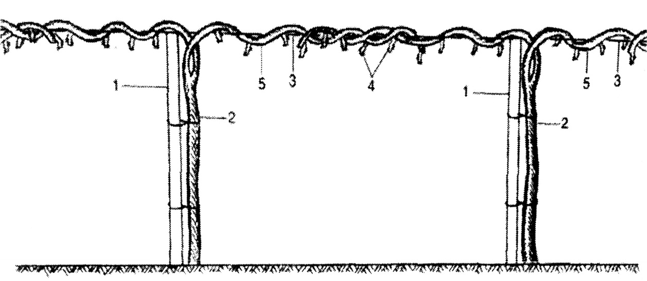
Рисунок 1. Формировка винограда двуплечный «спиральный кордон АЗОС-1»:
- кол, 2- штамб куста, 3- проволока, 4- плодовые сучки, 5- рукав куста.

Формирование на рукавах, вместо плодовых звеньев, 1.. .3 - глазковых сучков или рожков с двумя сучками сокращает процесс формирования кустов на 1...2 года и значительно облегчает уход за ними. Побеги, развивающиеся из глазков сучков, под тяжестью собственного веса и гроздей изменяют направление роста (растут вниз и в одной плоскости), в результате чего уменьшается габитус куста, создаются наиболее благоприятные условия для фотосинтеза листьев и ягод винограда (освещённость их, большее наличие углекислого газа у поверхности почвы), увеличивается плотность древесины и количество углеводов в ней, облегчается борьба с вредителями и болезнями, закладка урожая происходит в угловых и нижних глазках побегов независимо от сорта, повышается урожайность, товарность и качество винограда (табл. № 1).
Таблица 1

Влияние формировки виноградных кустов «спиральный кордон АЗОС- 1» на агробиологические показатели винограда (в среднем за 5 лет)

№ п/п | Показатели | Сорт Бианка |  | Сорт Молдова
№ п/п | Показатели | формировки кустов
№ п/п | Показатели | кордон Козенава | АЗОС-1 |  | кордон Козенава | АЗОС-1
1 | Урожайность, ц/га | 162,3 | 191,1 |  | 131,0 | 154,1
2 | Средний вес грозди, гр. | 126,0 | 161,0 |  | 304,0 | 393,0
3 | Товарность,% | - | - |  | 69,0 | 95,0
4 | Сахаронаполнение, г/100 см³ | 16,7 | 19,9 |  | 15,2 | 15,7
5 | Плодоносные побеги, % | 93,0 | 97,0 |  | 71,8 | 79,0
6 | Объем прироста, см³ | 2390, | 2305,0 |  | 3190,0 | 3005,0
7 | Вызревание побегов, % | 84,0 | 85,8 |  | 80,1 | 85,0
8 | Содержание углеводов, %  а) в побегах  б) в рукавах | 14,5  15,7 | 15,1  16,0 |  | 14,0  15,1 | 14,2  15,9
9 | Плотность древесины, г/см³  а) однолетней  б) многолетней | 0,76  0,86 | 0,78  0,92 |  | 0,73  0,89 | 0,81  0,97

А в связи с тем, что побеги и грозди находятся ниже проволоки и не прикрепляются к ней, значительно повышается производительность труда на обрезке кустов и уборке урожая винограда.
Данная формировка может быть и однорукавной. В этом случае кусты целесообразно формировать загонками по 8-10 рядов с направлением рукавов в противоположные стороны, что способствует лучшему и более удобному проведению всех механизированных работ. При этом приштамбовые колья необходимо устанавливать у кустов с противоположной стороны к направлению формирования рукавов, чтобы при межкустовой обработке почвы в ряду ПРВН-72000 не травмировать штамбы кустов. Она заслуживает внимания ещё и тем, что при её выведении штамбы и рукава, как правило, формируются за один год.
Данная формировка широко используется в Краснодарском и Ставропольском краях, Дагестане, Крыму, Узбекистане.
Спиральный кордон АЗОС-2 (рис-2). Эту формировку используют на виноградниках с более загущённой посадкой саженцев в ряду, не более 1,2 м (в зависимости от силы роста кустов данного сорта и плотности его древесины). Она ведётся на высоком штамбе без установки шпалеры и предусматривает переплетение в виде косы встречных рукавов смежных кустов на всю длину расстояния между последними и сформированными Y- образно с подвязыванием их концов к основаниям рукавов или к опорам соседних кустов. Рукава формируют из вызревших побегов, а плодовые образования создают такие же, как и на «спиральном кордоне АЗОС-1».
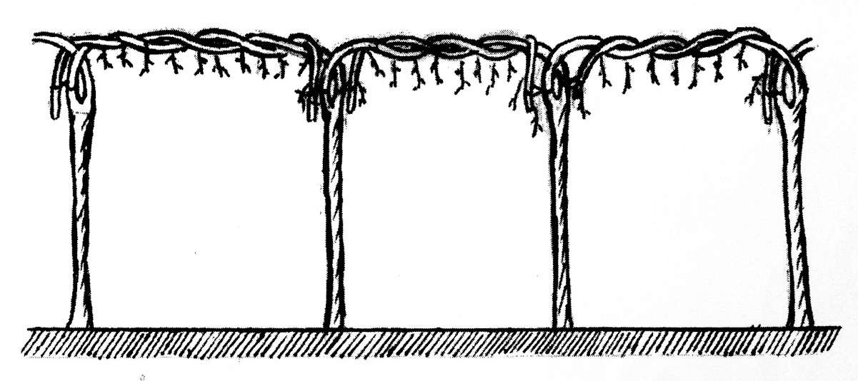
Рисунок 2. Формировка винограда - «спиральный кордон АЗОС-2»

Достоинства этой формировки аналогичны предыдущей.
Потенциальные возможности обеих формировок в отношении получения высоких урожаев винограда ещё больше, если их делать двухъярусными. Для этого смежные кусты в ряду формируют с различной высотой штамба: 90-120 см и 140-170 см в зависимости от плодородия почвы и силы роста кустов сорта винограда. При этом необходимо учитывать уменьшение расстояний между кустами в ряду и установку шпалерных кольев возле последних различной длины (в зависимости от высоты штамбов).
Ещё лучше этот метод формирования использовать с посадкой в ряду саженцев двух сортов, чередуя их между собой. Особенно такое ведение кустов применимо при выращивании сортов винограда одного срока цветения, а также когда один из двух сортов с функционально-женским типом цветка. А с целью лучшего их опыления, кусты сорта-опылителя ведут с более высоким штамбом, чем опыляемого. Естественно, что при посадке в ряду двух сортов винограда с разным сроком созревания необходимо урожай собирать в два срока.
В последнее время появилась ещё одна формировка – высокоштамбовый двуплечий витой кордон с витым штамбом, которая предусматривает сплетение двух штамбов вокруг себя и вокруг кола и создание в виде косы двух горизонтальных плеч кордона, которые подвешиваются к шпалерной проволоке на крючья, изготовленные из стальной проволоки сечением 3-4 мм.
Недостатки этой формировки: большая трудоёмкость, связанная с плетением штамбов и рукавов, сложность сплетения из-за разной степени развития (по длине и толщине) сплетаемых побегов; длительный период выведения формировки; дополнительные затраты на изготовление и навешивание стальных крючков на проволоку; при комбайновой уборке урожая винограда, крючки могут оказаться в бункере с урожаем. И, самое главное, не известно где, когда и на каком сорте проводились опыты сравнения её с формировкой – спиральный кордон АЗОС-1, так как её нет в натуре, чтобы с ней ознакомиться.
АОС -1 (рис.3) Маточник закладывается с площадями питания 3,0…4,0 м х 1,5…3,0 м. ( в зависимости от силы роста сорта подвоя, плодородия почвы и обеспеченности её влагой). Выводятся штамбы высотой 1,7 м.
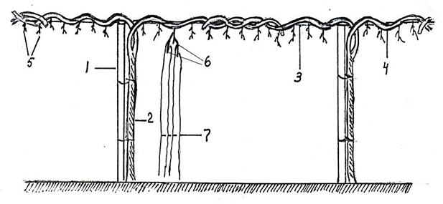
Рисунок 3. Формировка подвойного куста «АОС-1»:
1 – кол, 2 – штамб куста, 3 – проволока, 4 – рукав куста, 5 – плодовые сучки, 6 – отчеканенные зелёные побеги, 7 – пасынки.

Рукава формируют (лучше Ϫ – образно) в виде спирали обкручивая ими по винтовой линии шпалерную проволоку, а на них в качестве плодовых образований создают (лучше из пасынков) 1-2 глазковые сучки, из которых весной следующего года развившиеся побеги чеканят, искусственно вызывая рост пасынков. Свободно свисающие пасынки после вызревания используют для получения подвойных черенков.
Шпалеру устанавливают с одним ярусом проволоки, на высоте штамба. В случае использования тонкой проволоки, чтобы она не врезалась в рукава, проволочный ярус делают из двух спаренных проволок.
При формировании рукавов из зелёных побегов последние не подвязывают к проволоке, а из вызревших - проводят только одну подвязку их в верхней части.
Спиралевидное формирование рукавов соответствует биологии винограда как вьющегося растения, не требует ежегодных креплений к проволоке, увеличивает количество многолетней древесины. А направление расположения рукавов в противоположные стороны относительно друг друга (Ϫ-образно) предохраняет их от поломок в случае нарушения целостности единого кордона, играет роль натяжения последнего и ликвидирует образование «окон» (промежутков) без побегов над головой куста.
Формирование на рукавах из пасынков 1-2 глазковых сучков сокращает срок формирования кустов, а после чеканки побегов, в силу нарушения полярности роста пасынков, не образуются (или очень слабо) пасынки второго порядка, что исключает процесс проведения пасынкований кустов.
Данная формировка может быть и односторонней. В этом случае кусты целесообразно формировать загонками по 8 -10 рядов с направлением рукавов в разные стороны, что способствует более удобному проведению всех механизированных работ. При этом штамбовые колья необходимо устанавливать у кустов с противоположной стороны к направлению формирования рукавов, чтобы при межкустовой обработке почвы в ряду ПРВН – 72000 не травмировать штамбы кустов. Она заслуживает внимания ещё и тем, что при её выведении штамбы и рукава с плодовыми образованиями, как правило, формируются за один год.
АОС – 2 (рис. 4) Все параметры куста (высота штамба, спиралевидный кордон), шпалеры (количество проволок, высота) и площадь питания кустов такие же, как и у формировки АОС – 1.
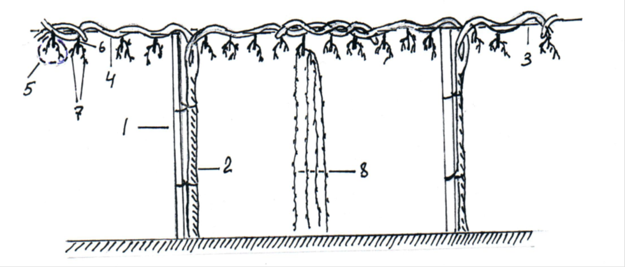
Рис. 4. Формировка подвойного куста «АОС-2»:
1– кол, 2 – штамб, 3 – проволока, 4 – рукав куста, 5 – плодовые звенья (рожок с двумя сучками), 6 – зелёные побеги.

Но плодовые образования создают в виде рожков с двумя 1-3 глазковыми сучками. Такое формирование куста позволяет исключить из цикла ведения подвойного куста – прищипывание (чеканку) зелёных побегов.

Экономический эффект использования формировки АОС-1 составляет 50,6 тысячи рублей, а формировки АОС-2 - 57,2 тысячи рублей (табл.2) с 1 гектара (табл.2).На формировки АОС-1 и АОС-2 получены патенты.

Таблица 2
Экономическая эффективность формировок подвойных кустов винограда АОС-1 и АОС-2.
№ п/п | Показатели | Затраты, тыс. руб/га |  |  | Разница +/-
№ п/п | Показатели | Прототип | АОС – 1 | АОС - 2 | АОС – 1 | АОС - 2
1 | Стоимость проволоки с перевозкой | 2,4 | 0,6 | 0,6 | +1,8 | +1,8
2 | Натяжение проволоки и её крепление к шпалерным столбам | 2,2 | 0,7 | 0,7 | +1,5 | +1,5
3 | Ремонт шпалеры | 0,6 | 0,2 | 0,2 | +0,4 | +0,4
3 | Сухая подвязка рукавов к проволоке | 1,5 | - | - | +1,5 | +1,5
4 | Стоимость подвязочного материала | 0,2 | - | - | +0,2 | +0,2
5 | Создание спиралевидных рукавов | - | 1,2 | 1,2 | -1,2 | -1,2
6 | Чеканка зелёных побегов | - | 0,6 | - | -0,6 | -
7 | Заготовка подвойных черенков | 55 | 70 | 72,6 | -15 | -17,6
8 | Стоимость черенков | 220 | 282 | 230,4 | +62 | +70,4
Экономический эффект |  |  |  |  | +50,6 | +57,2

Литература
1. Смирнов, К.В. Виноградарство / К.В. Смирнов, Л.М. Малтабар,
А.К. Раджабов, Н.В. Матузок. – М.: Изд-во МСХА.– 1998. – 510 с.
2. Терещенко Л.П. Научно-обоснованная система производства привитых виноградных саженцев на основе новых технологических приёмов. / Л.П. Терещенко – Ялта, 1982 г.
3. Мозер, Л. Виноградарство по-новому / Л. Мозер.– Москва, 1961. 106 с.
4. Жуков, А.И. Новые способы ведения кустов винограда / А.И. Жуков. –
Анапа, 2012. – 24. с.
5. Захарова Е.И. Агротехнические исследования по созданию интенсивных виноградных насаждений на промышленной основе / ВНИИВиВ - Новочеркасск, 1978. - 173 с.

